|  |
| --- |
| Звіт про роботу  управління з питань стратегічного розвитку та інвестицій  у 2020 році |
|  |
|  |

ЗАТВЕРДЖЕННЯ ІНВЕСТИЦІЙНОЇ ПРОГРАМИ

Управлінням з питань стратегічного розвитку та інвестицій, з метою впровадження ефективної місцевої політики у сфері інвестиційної діяльності шляхом формування сприятливого і стабільного інвестиційного клімату для забезпечення надходжень інвестицій в економіку міста та прискореного економічного зростання, розроблено проєкт Інвестиційної програми міста Рівного на 2021-2025 роки.

Рішенням Рівненської міської ради від 13.08.2020 №7771 затверджено Інвестиційну програму міста Рівного на 2021-2025 роки.

|  |  |
| --- | --- |
| Завданнями Програми є: покращення інвестиційного клімату; підготовка нових інвестиційних продуктів, забезпечення промоції інвестиційних проєктів та пропозицій; забезпечення активної співпраці з діючими та потенційними учасниками інвестиційного процесу; організація заходів з метою налагодження нових зв’язків з інвесторами, популяризації | C:\Users\user\Desktop\b2ap3_large_invest.jpg |

економічного потенціалу та інвестиційних проєктів та участь у цих заходах; активізація використання механізмів державно-приватного партнерства; збільшення обсягу прямих іноземних інвестицій в економіку Рівного.

Основними цільовими групами на які спрямована реалізація Програми є: діючі суб’єкти господарювання всіх організаційно-правових форм, які зацікавлені у розширенні сфер і ринків діяльності; вітчизняні компанії, які зацікавлені у налагодженні нових контактів та пошуку нових можливостей інвестування; іноземні компанії, які планують нові інвестиції; міжнародні фінансові організації, які демонструють готовність підтримувати муніципальні інфраструктурні та інші проєкти, спрямовані на поліпшення життєдіяльності та підвищення якості послуг населенню; міжнародні інвестиційні фонди, які зацікавлені в ефективному розміщенні капіталу; органи виконавчої влади, які виступають як регуляторами інвестиційної діяльності так, і, учасниками інвестиційної діяльності; донорські та грантові організації, які працюють або планують працювати в Україні.

Очікуваними результатами реалізації Програми є: покращення інвестиційного іміджу та привабливості міста Рівне; збільшення обсягу інвестицій в економіку міста; покращення поінформованості потенційних інвесторів про можливості інвестування коштів у місто Рівне; збільшення кількості робочих місць; залучення технічної допомоги через міжнародні організації та їх програми співробітництва; збільшення кількості підприємств, які випускають інноваційну продукцію та нарощення обсягів її реалізації; збільшення надходження коштів до міського бюджету Рівного.

ЗАТВЕРДЖЕННЯ ПОЛОЖЕННЯ ПРО УПРАВЛІННЯ З ПИТАНЬ СТРАТЕГІЧНОГО РОЗВИТКУ ТА ІНВЕСТИЦІЙ

З огляду на те, що діяльність Управління з питань стратегічного розвитку та інвестицій виконавчого комітету Рівненської міської ради регламентувалась рішенням Рівненської міської ради «Про затвердження Положення про Управління з питань стратегічного розвитку та інвестицій виконавчого комітету Рівненської міської ради» № 2401 від 28 квітня 2009 року, відповідно до статей 26 та 54 Закону України «Про місцеве самоврядування в Україні», на підставі Регламенту Рівненської міської ради сьомого скликання, з метою приведення у відповідність до чинного законодавства, забезпечення ефективного здійснення Управлінням покладених на нього завдань та повноважень, виникла необхідність актуалізації Положення про Управління.

У зв’язку із цим, було розроблено та 6 липня 2020 року опубліковано на сайті Рівненської міської ради та її виконавчого комітету проєкт рішення «Про затвердження Положення про Управління з питань стратегічного розвитку та інвестицій виконавчого комітету Рівненської міської ради в новій редакції».

Рішенням Рівненської міської ради від 13 серпня 2020 року № 7768 затверджене Положення про Управління з питань стратегічного розвитку та інвестицій виконавчого комітету Рівненської міської ради у новій редакції, яке відповідає вимогам сьогодення, конкретизує структуру та організаційні основи діяльності, мету та основні завдання Управління.



**РЕАЛІЗАЦІЯ ПРОЄКТУ НЕФКО-2**

Упродовж поточного року успішно реалізовано проєкт НЕФКО-2 «Впровадження енергозберігаючих технологій у навчальному закладі м.Рівне» у навчально-виховному комплексі (НВК) № 26, по вул. Павлюченка, 24 в місті Рівному. Проєкт впроваджено виконавчим комітетом Рівненської міської ради *(ініціатором та координатором виступало Управління з питань стратегічного розвитку та інвестицій)* спільно з Північною Екологічною Фінансовою Корпорацією НЕФКО, в рамках програми «Енергозбереження». До робочої групи з реалізації інвестиційного проєкту було залучено представників управління освіти, управління капітального будівництва, управління бюджету і фінансів виконавчого комітету Рівненської міської ради.

Підготовчі роботи до впровадження проєкту тривали з початку 2018 року. Так, 11 жовтня 2018 року отримано погодження від Міністерства фінансів України на здійснення запозичення від НЕФКО. У грудні 2018 року підписано кредитну угоду між Рівненською міською радою та Північною Екологічною Фінансовою Корпорацією НЕФКО. 13 березня 2019 року Рівненським міським головою видано розпорядження № 249-р «Про затвердження складу робочої групи з реалізації інвестиційного проєкту «Впровадження енергозберігаючих технологій у навчальному закладі м. Рівне».

У жовтні - листопаді 2019 року було проведено тендер на відбір виконавця робіт щодо проєкту, визначено переможця та розпочалась реалізація передбачених проєктом заходів. Зокрема, здійснено заходи енергозбереження в Рівненському навчально-виховному комплексі «Загальноосвітня школа І-ІІІ ступенів - спеціалізована спортивна школа» № 26 Рівненської міської ради (заміна вікон та влаштування утеплення) по вул. Павлюченка, 24: утеплено фасади, цоколь; замінено вікна та склоблоки, двері; утеплено покрівлю; замінено зенітні ліхтарі; влаштовано металевий пандус для маломобільних груп населення перед головним входом.

Загальна вартість проєкту склала 22 млн. грн., з яких 12,5 млн. грн. - запозичення від НЕФКО у вигляді кредиту, решта - співфінансування з міського бюджету. Термін окупності проєкту - 7,1 роки. Відсоткова ставка за користування кредитними коштами - 3% річних. Період, на який здійснено запозичення - 5 років (включаючи пільговий період до 1 року від дати підписання договору).

Результатами від реалізації проєкту є зменшення викидів СО2 (236 тонн/рік); зменшення витрат на оплату комунальних послуг, що в свою чергу сприятиме зменшенню видатків з місцевого бюджету (загальна економія проєкту 3,1 млн. грн/рік); покращення клімату в приміщеннях навчально-виховного комплексу, створення комфортних умов роботи для вчителів, покращення матеріально-технічних, санітарних, естетичних умов для перебування учнів та іншого персоналу в навчальному комплексі. Оскільки проєкт орієнтований на сектор громадських будівель, він викликав значну зацікавленість різних частин населення міста Рівного: директорів шкіл, вчителів, учнів, їх батьків, інших громадян, що у свою чергу, сприятиме додатковому розвитку концепції інвестицій в енергоефективність. Крім того, термомодернізована будівля візуально покращила атмосферу в місті.

В ході підготовки та впровадження проєкту, управління з питань стратегічного розвитку та інвестицій також виступало організатором робочих зустрічей та засідань, які відбувались за участю представників робочої групи, компанії НЕФКО, SWECO&Garde (консультанти з управління інвестиційним проєктом).

Довідково: Північна Екологічна Фінансова Корпорація НЕФКО є міжнародною фінансовою організацією, утвореною у 1990 році Данією, Фінляндією, Ісландією, Норвегією і Швецією.

НЕФКО фінансує широкий спектр екологічних проектів у Центральній та Східній Європі, включаючи і Україну. НЕФКО фінансує проекти з екологічними вигодами, виступає менеджером Фонду для країн Північної Європи, США, Німеччини, Нідерландів, Росії, ЄС і ГЕФ.

Загальна вартість фондів, якими управляє НЕФКО, на даний час становить 550 млн. євро.

Рамкова угода між НЕФКО та Урядом України була ратифікована у 2010 р.

Співпраця Виконавчого комітету Рівненської міської ради з Північною Екологічною Фінансовою Корпорацією НЕФКО триває з 2015 року.

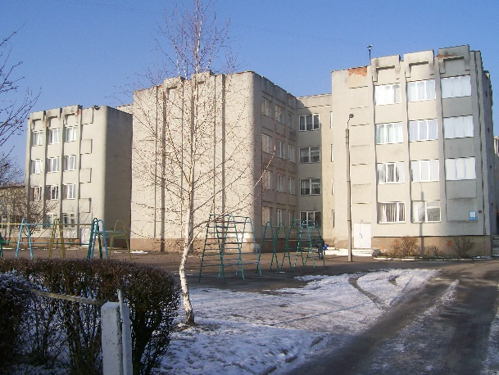 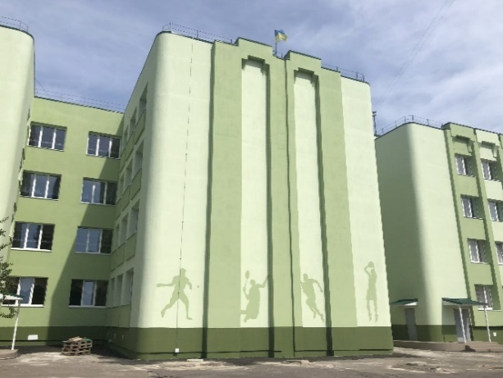

Головний фасад будівлі

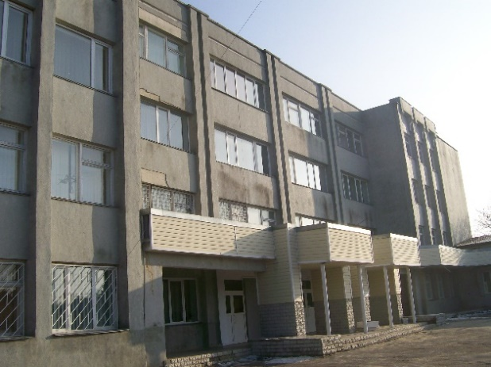 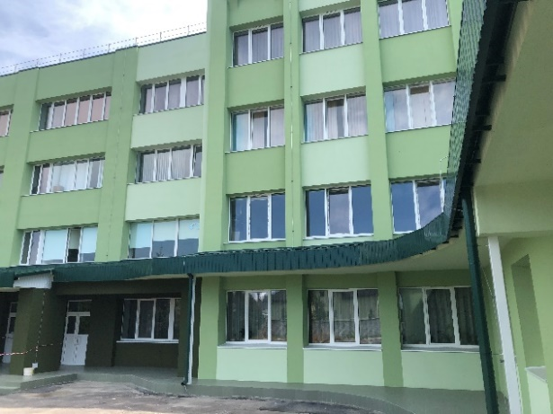

Центральний вхід в будівлю НВК № 26

ПІДГОТОВКА ДО РЕАЛІЗАЦІЇ ПРОЄКТУ НЕФКО-3

Протягом 2019 - 2020 років Управління з питань стратегічного розвитку та інвестицій здійснювалась активна робота над підготовкою до реалізації проєкту НЕФКО-3 «Впровадження енергозбереження в закладах та установах, що належать до комунальної власності м. Рівне та модернізація вуличного освітлення». Аналогічно з попереднім, проєкт впроваджується виконавчим комітетом Рівненської міської ради *(ініціатором та координатором виступає Управління з питань стратегічного розвитку та інвестицій)* спільно з Північною Екологічною Фінансовою Корпорацією НЕФКО, в рамках програми «Енергозбереження». До робочої групи з реалізації інвестиційного проєкту залучено представників управління освіти, управління капітального будівництва, управління бюджету і фінансів виконавчого комітету Рівненської міської ради.

Початковий перелік будівель, які планувались до включення в проєкт, був розроблений у співпраці з фахівцями НЕФКО. Основними аспектами які враховувались на стадії відбору були: питоме споживання теплової енергії; складність фасаду; структурна цілісність. Містом було надано дані з власної системи моніторингу енергії (СМЕ) для загалом 110 громадських будівель. За результатами аналізу було відібрано 31 будівлю із найвищими питомими витратами теплової енергії.

У травні - грудні 2019 року представниками управління з питань стратегічного розвитку та інвестицій, управління освіти, управління капітального будівництва, управління бюджету і фінансів, управління житлово-комунального господарства виконавчого комітету Рівненської міської ради, КП «Міськсвітло» здійснювався збір даних щодо основних характеристик будівель комунальної власності, які включено до реалізації проєкту (30 шкіл, дитячих садків та 1 адміністративна будівля). 17 вересня 2020 року Рівненською міською радою прийнято рішення №7884 «Про залучення кредиту та гранту НЕФКО для фінансування інвестиційного проєкту».

Загальна вартість проєкту складає 6,731 млн. євро, з них: 4,431 млн. євро - запозичення від НЕФКО; до 1,2 млн. євро - розмір гранту, решта - кошти міського бюджету. Строк погашення запозичення - до 8 років від дати підписання Кредитного договору (включаючи пільговий період - 30 місяців з дати підписання Кредитного договору). Відсоткова ставка за користування запозиченням - плаваюча 6 - місячна Європейська міжбанківська ставка пропозиції (EURIBOR) плюс маржа в розмірі 5,85 % річних. Грант надається в євро та буде сплачуватися грантодавцем безпосередньо компаніям-постачальникам.

Проєкт включає два компоненти, а саме: впровадження заходів з термомодернізації та модернізацію вуличного освітлення, що є досить енергоефективним з точки зору економії витрат міського бюджету.

Перший компонент включатиме ряд заходів з термомодернізації закладів освіти міста Рівного, такі як: утеплення фундаментів та стін, утеплення покрівель, заміна вікон та дверей на енергоефективні;встановлення індивідуальних теплових пунктів (ІТП) та балансування системи опалення; заміна застарілого кухонного обладнання; встановлення сонячних колекторів, встановлення аераторів для зменшення споживання води; встановлення рекуператорів повітря в спортивних залах, заміна ламп внутрішнього освітлення на енергоефективні, заходи з інклюзивності (облаштування пандусів, укладення тактильної плитки, тощо). Загальна кількість будівель комунальної власності, що включено до проєкту - 31, із них 11 закладів підлягають впровадженню повної термомодернізації (заклади дошкільної освіти - № 7, 14, 33, 35, 46, 57, заклад дошкільної освіти (ясла-садок) компенсуючого типу, (спеціальний) «Центр Пагінець» Рівненської міської ради; ЗОШ - № 8, 13, 28, Рівненський навчально-реабілітаційний центр «Особлива дитина» Рівненської міської ради).

Другий компонент «вуличне освітлення» включатиме: заміну 4 066 світильників вуличного освітлення новими світильниками з світлодіодними лампами (буде замінено близько 40% від загальної кількості 10 000 ламп). Крім цього, проєктом передбачено заміну 120 км самонесучого ізольованого проводу (СІП; 4 x 25 мм²); 195 опор; системи управління та термінали GSM (133 термінали та 142 кабінетів управління) та встановлення системи SCADA для вуличного освітлення в диспетчерському центрі КП «Міськсвітло»). Розрахунок економії від проєкту вуличного освітлення базується на таких параметрах: використання 4 000 годин на рік; затемнення 50% протягом 6 годин щоночі; економія вартості обслуговування 750 грн. за світильник на рік (в основному регулярна заміна існуючих ламп порівняно з тривалим терміном експлуатації світлодіодних ламп).

Екологічні, економічні та соціальні аспекти впровадження проєкту полягають у тому, що 31 громадський будинок у місті Рівне отримає покращений клімат у приміщенні за рахунок теплового оновлення огороджуючих конструкцій з розглянутими рішеннями для вентиляції. Це підвищить продуктивність, емоційне середовище, і це, ймовірно, призведе до меншої кількості днів на лікарняний період близько 16 000 учнів та 2 000 працівників у Рівному. У 11 будівлях, запропонованих для проведення найбільш повних заходів з енергоефективності, розміщується близько 6 000 дітей та 1000 працівників. Оскільки будівлі отримають технічну модернізацію, включаючи замінені вікна та освітлення, відпадає необхідність закладам вишукувати можливості для фінансування зазначених сегментів.

Крім того, реалізація проєкту сприятиме підвищенню якості вуличного освітлення, скороченню споживання електроенергії для зовнішнього освітлення міста, зменшення видатків з міського бюджету, збільшення доступності та підвищення почуття безпеки.

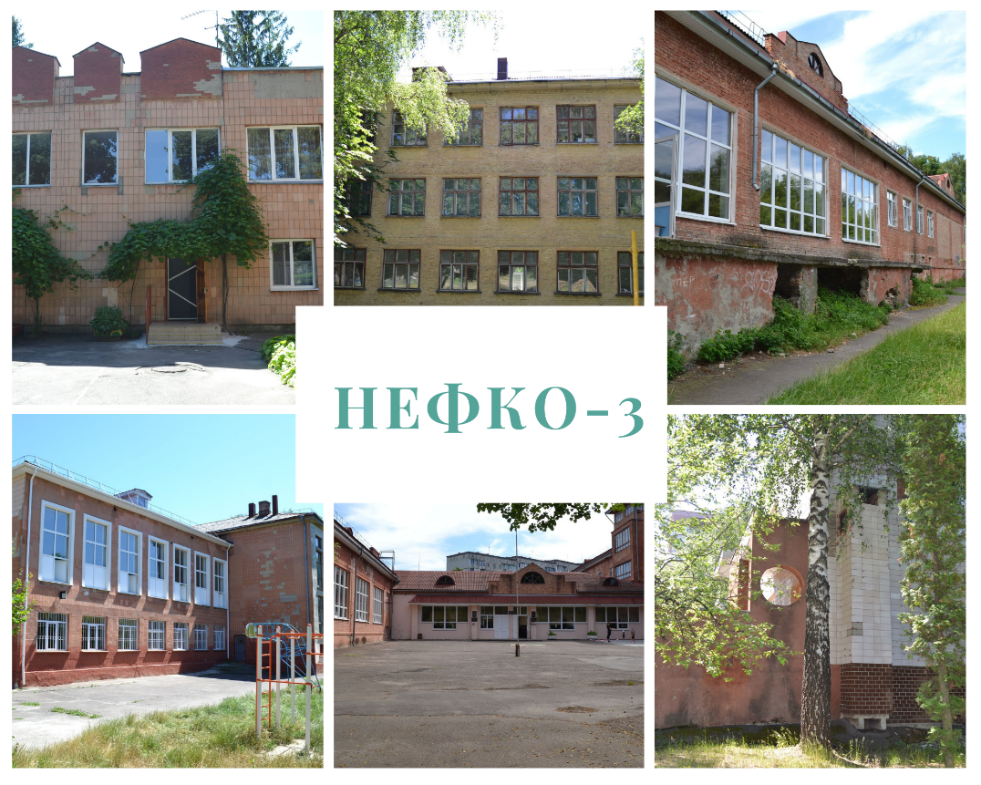

УЧАСТЬ У КОНКУРСІ ДЕРЖАВНОГО ФОНДУ РЕГІОНАЛЬНОГО РОЗВИТКУ

У 2020 році Управлінням з питань стратегічного розвитку та інвестицій було розроблено та подано на конкурс ДФРР проєкт «Будівництво дошкільного навчального закладу ясла-садок за адресою вул. Коновальця, 16 у м. Рівному», який за існуючими умовами повинен реалізовуватися за рахунок державного фонду регіонального розвитку та співфінансування з міського бюджету. На реалізацію проєкту у 2020 році з ДФРР було передбачено 23 млн. грн. За результатами конкурсу він отримав перемогу.

Проєктом було передбачено: проведення підготовчих робіт; будівництво приміщення за адресою: м. Рівне, вул. Євгена Коновальця, 16 під дошкільний навчальний заклад ясла-садок; прокладення зовнішньої електромережі, мережі радіофікації, телефонізації; прокладення мереж та споруд водопостачання, водовідведення, теплопостачання та газопостачання; благоустрій та озеленення території; промоційна діяльність.

Ідея реалізації даного проєкту полягала у забезпеченні значної частини мешканців мікрорайону «Північний» які виховують дітей дошкільного віку додатковим навчальним закладом, а також у сприянні розвитку та підтримці місцевих компаній, що займаються будівельними роботами.

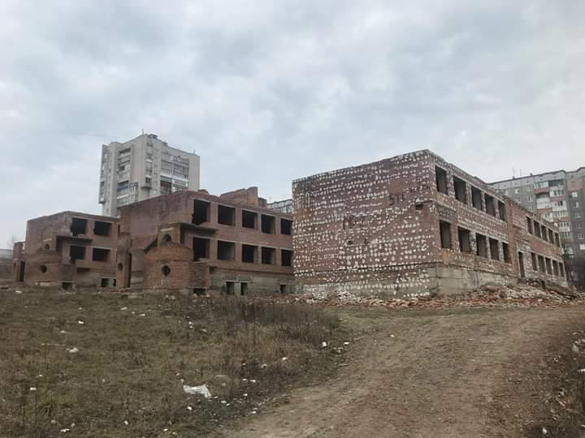

Також, Управлінням з питань стратегічного розвитку розроблено та подано проєкти, що можуть бути профінансовані за рахунок коштів державного фонду регіонального розвитку у 2021 році, а саме:

«Реконструкція стадіону «Авангард» на вул. Замковій, 34 у м. Рівне».

  Проєктом було передбачено: проведення підготовчих робіт; реконструкція стадіону «Авангард», за адресою: вул. Замкова, 34 у м. Рівному; влаштування систем опалення, вентиляції, водопостачання і каналізації, електропостачання приміщень стадіону; благоустрій та озеленення території; висвітлення результатів реалізації проєкту та розповсюдження позитивного досвіду в ЗМІ. Загальна вартість проєкту становить 299488,469 тис. грн.

Ідея реалізації даного проєкту полягала в тому, що реконструкція стадіону «Авангард» сприятиме розвитку різних видів спорту як на місцевому так і на національному рівні, в тому числі залученню молоді до занять спортом, сприятиме розвитку соціально-економічного і культурно-дозвіллєвого життя міста.

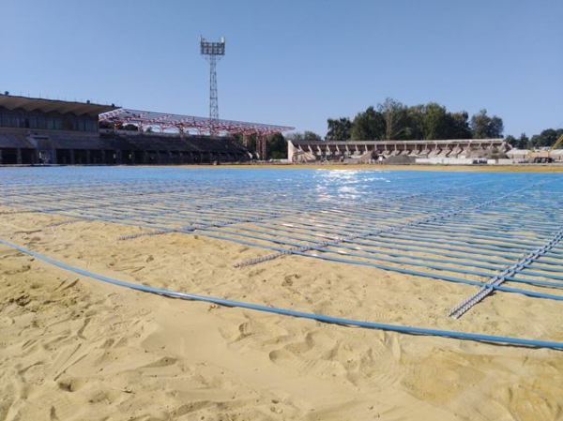

«Добудова незавершеного будівництва приміщення на вул. Драгоманова, 7 в м. Рівному під управління праці та соціального захисту населення Рівненського міськвиконкому».

Проєктом було передбачено: проведення підготовчих робіт; реконструкція приміщення за адресою: м. Рівне, вул. Драгоманова, 7 під управління праці та соціального захисту населення виконавчого комітету Рівненської міської ради; прокладення зовнішньої електромережі, мережі радіофікації, телефонізації; прокладення мереж та споруд водопостачання, водовідведення, теплопостачання та газопостачання; благоустрій та озеленення території; промоційна діяльність. Загальна вартість проєкту становить 34173,228 тис. грн.

Ідея реалізації даного проєкту полягала в покращенні доступності та якості надання послуг для населення міста Рівного, яке звертається за їх отриманням до управління праці та соціального захисту населення виконавчого комітету Рівненської міської ради, шляхом добудови незавершеного будівництва комунального приміщення на вул. Драгоманова, 7 у м. Рівному.

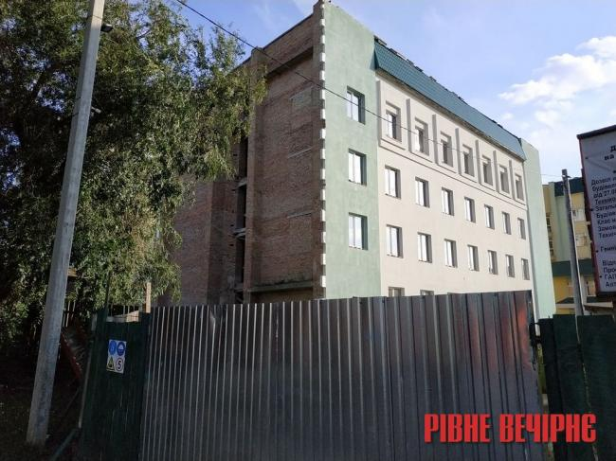

РЕАЛІЗАЦІЯ ПРОЄКТУ В РАМКАХ ПРОГРАМИ ТРАНСКОРДОННОГО СПІВРОБІТНИЦТВА «ПОЛЬЩА-БІЛОРУСЬ-УКРАЇНА 2014 - 2020»

Управлінням з питань стратегічного розвитку та інвестицій виграно грант на реалізацію транскордонного проєкту **«Культурна спадщина кухні - просування кулінарних традицій через професіоналізацію гастрономічної пропозиції Любліна та Рівного»**, в рамках Програми транскордонного співробітництва Польща-Білорусь-Україна 2014 - 2020, Європейського Інструменту Сусідства. Загальний обсяг проєкту становить **65 828 євро**.

У даному проєкті Управління з питань стратегічного розвитку та інвестицій виступає головним бенефіціаром проєкту, а партнерами є ГО «Агенція сталого розвитку міста» та Адміністрація міста Люблін.

30.01.2020 року Рівненською міською радою прийняте рішення № 6983 «Про Програму реалізації транскордонного проєкту «Культурна спадщина кухні - просування кулінарних традицій через професіоналізацію гастрономічної пропозиції Любліна та Рівного» на 2020-2021 роки», яким передбачено співфінансування проєкту за рахунок міського бюджету в розмірі 205 600 тис. грн. (становить 10% від загальної вартості проєкту).

У лютому 2020 року отримано перший транш гранту у розмірі 85% від його загальної вартості, Розпорядженням міського голови від 17.06.2020 року № 442-р створено керівний комітет та розпочато реалізацію запланованих заходів.

Основні заходи, що вже реалізовуються та будуть реалізовані в рамках проєкту: розробка та виготовлення каталогу рецептів традиційних страв міста Рівне; інформаційна кампанія, розробка матеріалів візуалізації; розробка стратегій співпраці та маркетингових комунікацій. Підписання угоди про асоціацію; промоційна кампанія кулінарної спадщини Рівного та Любліна; міжнародна гастрономічна конференція в Любліні; гастрономічний фестиваль «Мацик» в місті Рівне та розробка і промоційна кампанія відеоролика традиційної страви Рівного - «Мацик».

Очікуваними результатами проєкту є зростання кількості відвідувачів історичної спадщини та культурних пам’яток у розмірі близько 11 000 осіб. Збільшення кількості відвідувачів міста Люблін на 10 000 осіб/рік, міста Рівне на 1000 осіб/рік.

Крім того, створено відеоролик традиційної страви міста Рівного - «Мацик»; розроблено та надруковано каталог рецептів традиційних страв міста Рівне; активно проводиться рекламна кампанія соціальних мереж для кулінарної спадщини Любліна та Рівного; розроблено Стратегію співпраці та маркетингових комунікацій у просуванні традиційної кулінарної спадщини; виконано роботи з проведення дослідження в галузі традиційної кулінарної спадщини Рівненщини «Нарис історії кулінарних традицій Рівненщини»; виконано роботи з дослідження в галузі традиційної кулінарної спадщини Рівненщини (воркшоп з приготування традиційних кулінарних страв Рівненщини). Також в рамках проєкту планується підписання асоціації співпраці в сфері гастрономічного туризму; проведення міжнародної гастрономічної конференції в Любліні та гастрономічного фестивалю «Мацик» в Рівному.

Управлінням з питань стратегічного розвитку та інвестицій забезпечується загальний моніторинг, координація та контроль реалізації проєкту, використання коштів в рамках проєкту та налагодження зв’язків між усіма партнерами.

На офіційному сайті Управління з питань стратегічного розвитку та інвестицій виконавчого комітету Рівненської міської ради, в розділі «Міжнародна співпраця», підрозділі «Транскордонне співробітництво» <http://investrv.org.ua/directions-of-activity/transkordonne-spivrobitnictvo> розміщено основну інформацію про проєкт та хід його реалізації.

До реалізації заходів проєкту «Культурна спадщина кухні - просування кулінарних традицій через професіоналізацію гастрономічної пропозиції Любліна та Рівного» залучено значну кількість місцевих підприємців, фахівців у сфері традиційної кухні, історії, рестораторів.

Доступність та розповсюдженість результатів проєкту забезпечується шляхом постійного висвітлення результатів діяльності на офіційній сторінці проєкту у соціальній мережі «Фейсбук» https://www.facebook.com/rivnematsyk/, у соціальній мережі «Інстаграм» [https://www.instagram.com/rivnematsyk](https://www.instagram.com/rivnematsyk/?fbclid=IwAR2ZO2j9_i7iu4mKFwWgwJja3MKS1mxdFwS3ozYnlCJ8QeMwriCmz593R4c), на вебсайті управління з питань стратегічного розвитку та інвестицій виконавчого комітету Рівненської міської ради <http://investrv.org.ua/directions-of-activity/transkordonne-spivrobitnictvo>, на офіційній сторінці Управління у соціальній мережі «Фейсбук» [https://www.facebook.com/rivnedevelopment](https://www.facebook.com/rivnedevelopment/?modal=suggested_action&notif_id=1593928613821211&notif_t=page_user_activity), на вебсайті ГО «Агенція сталого розвитку міста» <http://citydev.tilda.ws/?fbclid=IwAR1zg8OO1UdrYc8G6aJWXdgPa-zzksQtDPOzENf-EcWRbEk9k-eb7Y_FysU>

 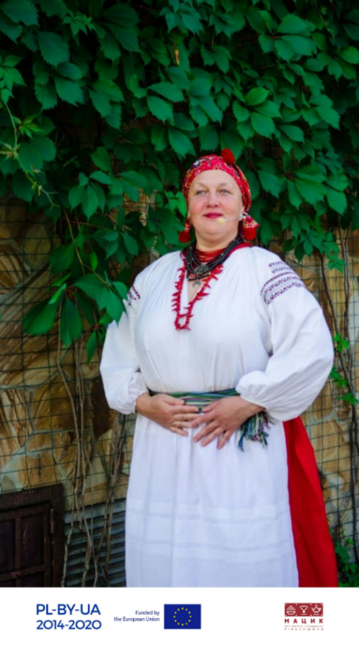

ПЕРЕМОГА У ПІЛОТНОМУ КОНКУРСІ

«ЗОЛОТА ДІЛЯНКА 2020»

Управління з питань стратегічного розвитку та інвестицій здійснило підготовку та подачу заявки по промисловій земельній ділянці комунальної власності в районі вулиці Млинівської площею 5,0 га на участь у Пілотному конкурсі «Золота Ділянка 2020», оголошеному Польською Агенцією Інвестицій і Торгівлі в рамках проєкту Польської Допомоги «Підвищення конкурентоспроможності українських регіонів та розвиток польсько-українського економічного співробітництва». Вищезазначена заявка здобула перемогу.

|  |  |
| --- | --- |
| Метою Конкурсу є визначення найкращих інвестиційних ділянок для підвищення спроможності міст (громад) залучати вітчизняні та іноземні інвестиції.  Під час оцінювання враховувалися такі критерії як локалізація земельної ділянки, її юридичний статус, ландшафт, інфраструктура, комунікації, наявність під’їзних шляхів та близькість залізничної колії. Окремо оцінювалися підготовлені презентаційні матеріали.  У результаті місто (громада) - переможець конкурсу отримає: допомогу експерта Польської Агенції Інвестицій і Торгівлі у підготовці повної інвестиційної пропозиції для інвестиційної ділянки; промоцію ділянки-переможця Агенціями регіонального розвитку під час пропонування інвестиційних ділянок іноземним інвесторам; навчальний візит до Польщі. |  |
|  |

Рівненська область є однією із 8 областей України, яка взяла участь у пілотному конкурсі «Золота ділянка 2020», оголошеному Польською Агенцією Інвестицій і Торгівлі в рамках проєкту Польської Допомоги «Підвищення конкурентоспроможності українських регіонів та розвиток польсько-українського економічного співробітництва».

СПРИЯННЯ РЕАЛІЗАЦІЇ ПІЛОТНОГО ПРОЄКТУ «ВПРОВАДЖЕННЯ ФУНКЦІОНАЛУ БЕЗГОТІВКОВОЇ ОПЛАТИ ПРОЇЗДУ У ГРОМАДСЬКОМУ ТРАНСПОРТІ МІСТА РІВНОГО»

Управління з питань стратегічного розвитку та інвестицій виступило одним з ініціаторів підписання 16 квітня 2019 року меморандуму між Рівненською міською радою, КП «Рівнеелектроавтотранс» та ТОВ «Віза Україна» щодо спільної діяльності та реалізацію пілотного проєкту по впровадженню елементу електронного квитка, а саме можливість безготівкового розрахунку.

Рішенням виконавчого комітету Рівненської міської ради № 89-р від 10.09.2019 «Про реалізацію пілотного проекту «Впровадження функціоналу безготівкової оплати проїзду у громадському транспорті м. Рівного».

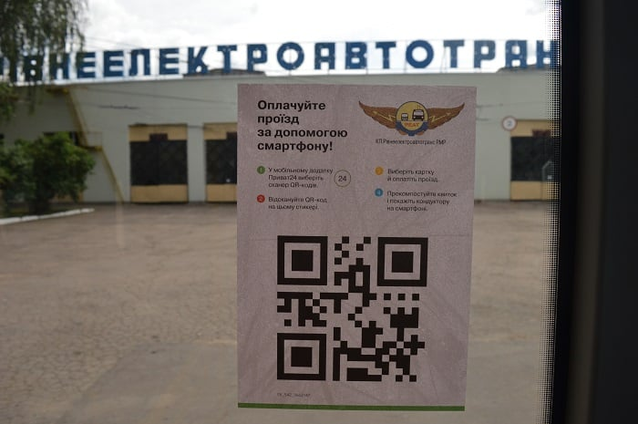

15 липня 2020 року міський голова Володимир Хомко спільно з представниками АТ «Ощадбанк», АТ КБ «ПриватБанк», ТОВ «Віза Україна» та КП «Рівнеавтоелектротранс» презентували запуск системи безготівкових платежів у громадському транспорті міста. Розрахуватися за проїзд пасажири зможуть за допомогою банківської картки або QR-кодом з мобільного телефону за допомогою додатка «Приват24».

СПІВПРАЦЯ З ПАРЛАМЕНТСЬКОЮ АСАМБЛЕЄЮ

РАДИ ЄВРОПИ

Управління з питань стратегічного розвитку та інвестицій продовжує роботу щодо активізації міжнародної співпраці та презентації потенціалу міста, шляхом участі у конкурсі «Приз Європи».

19 травня 2020 року підкомітет з питань Приза Європи прийняв рішення про присвоєння 8 Почесних Відзнак (муніципалітетам Франції, Німеччини, Італії, Сербії, Туреччини та України), 6 Почесних Прапорів (муніципалітетам Німеччини, Польщі, Іспанії, Туреччини та України) та 12 Європейських Дипломів (муніципалітетам Австрії, Франції, Німеччини, Італії, Іспанії, Туреччини та України), відзнаки яких є частиною Приза Європи.

Місто Рівне є одним з переможців у категорії Почесний Прапор 2020, що є другим рівнем в системі нагород Парламентської Асамблеї Ради Європи. Місто Рівне здобуло перемогу разом зі столицею - Київ також отримав Почесний Прапор.

|  |  |
| --- | --- |
| 22 квітня 2015 року на черговій сесії Парламентської Асамблеї Ради Європи, за рішенням комітету соціальних питань, охорони здоров’я та сталого розвитку ради Європи, місту Рівне вручили почесний Європейський Диплом, першу сходинку в системі нагород Ради Європи. У червні 2015 року міський голова Рівного Володимир Хомко отримав у Страсбурзі (Франція) цю високу відзнаку. | ​Рівне за активне просування європейських цінностей отримало відзнаку Парламентської Асамблеї Ради Європи |

Приз Європи засновано в 1955 році Парламентською Асамблеєю Ради Європи (ПАРЄ) у Страсбурзі для нагородження міст та муніципалітетів за активне просування європейських цінностей, участь у партнерських проєктах, обмінах в галузі освіти, культури та спорту, організацію європейських заходів.

Відповідно до регламенту ПАРЄ, у випадку нагородження Почесним Прапором або Почесною Відзнакою, переможці організовують публічну церемонію у своєму місті, де представник Ради Європи урочисто передає символічний прапор владі міста.

РОЗРОБКА СТРАТЕГІЇ РОЗВИТКУ РІВНОГО

НА ПЕРІОД ДО 2040 РОКУ

Робота над розробкою Стратегії розвитку Рівного розпочалася у 2010 році.

В рамках Програми транскордонного співробітництва «Польща-Білорусь-Україна - 2007 - 2013» виконавчим комітетом Рівненської міської ради реалізовано проєкт «Розвиток малого та середнього підприємництва міст Рівного та Любліна».

В процесі роботи над проєктом, за фінансової підтримки Європейського союзу, в 2013 - 2016 роках був проведений стратегічний аналіз для з’ясування основних напрямків розвитку Рівного, зокрема таких, як: місто для життя, місто для туризму, місто для ведення бізнесу та інвестування і місто, як місце походження продукту. За результатами аналізу була визначена стратегія, спрямована на підвищення інвестиційного іміджу Рівного, покращення туристичної привабливості міста та позиціювання Рівного, як європейського, комфортного, зеленого міста, яке завдяки збалансованому підходу до розвитку інфраструктури, бізнес-середовища, ключових компетенцій та соціальних ініціатив ставить за мету досягти лідерських позицій в західному регіоні.

У квітні 2017 року виконавчим комітетом Рівненської міської ради було здійснено підготовку та подачу аплікаційної форми до Асоціації міст України в рамках проєкту USAID «Розробка курсу на зміцнення місцевого самоврядування в Україні» (ПУЛЬС) для участі у річному циклі навчання з розробки стратегій. За результатами оцінки заявок, місто Рівне було відібране для участі у проєкті. У тому ж році проведено ряд важливих заходів: сформовані фокус - групи за сферами діяльності, здійснено презентацію напрацювань SWOT - аналізу координаторами та лідерами фокус - груп з розробки Стратегії розвитку міста Рівне.

Також, за участі депутатів Рівненської міської ради, керівників профільних управлінь виконавчого комітету міської ради, представників громадських об’єднань проведено ряд зустрічей фокус - груп, громадськості із запрошеними експертами з регіонального розвитку, бізнес-моделювання та розробки бізнес - стратегій, такими як Кшиштоф Лонтка, директор Управління неінвестиційних проектів Адміністрації міста Люблін, Володимир Воробей, засновник та директор агенції економічного розвитку PPV Knowledge Networks, учасник Несторівської групи, член наглядової ради Теплого Міста, Андрій Садовий, мер Львова, Юліан Чаплінський, головний архітектор Львова, Павло Шеремета, президент Київської школи економіки.

У мережі «Фейсбук» створено відкриту групу «Розробка стратегії розвитку міста Рівного», яка стала майданчиком для анонсів, релізів та спілкування усіх зацікавлених у розвитку міста Рівного.

У 2018 році, у партнерстві з ГО «Агенція сталого розвитку міста», яка виступила фасилітатором зустрічей, організовано ряд заходів, зокрема:

18 січня, доктор економічних наук, директор відділу із стратегії та обслуговування інвесторів мерії Любліна Маріуш Саган, а також директор Управління неінвестиційних проєктів Адміністрації міста Люблін Кшиштоф Лонтка поділилися досвідом написання та впровадження стратегії розвитку міста Люблін.

9 лютого, за участі депутатів Рівненської міської ради, керівників профільних управлінь виконавчого комітету міської ради, представників громадських об’єднань проведено першу стратегічну сесію з розробки Візії та Місії міста Рівного. Спікером виступив експерт з регіонального розвитку, бізнес-моделювання та розробки бізнес-стратегій, засновник та виконавчий директор агенції економічного розвитку PPV Knowledge Networks Володимир Воробей, а 21 березня відбулася друга стратегічна сесія у форматі Workshop «Пошук Візії та Місії Рівного. Моє місто, моє майбутнє».

26 березня, відбулася зустріч з експертом з питань місцевого та регіонального розвитку, головою правління ГО «Агенція «Спільні Зусилля», засновником та керівником «Школи мерів» Русланом Роховим. Тема зустрічі: «Стратегія сучасного міста».

11 травня, за участі депутатів Рівненської міської ради, керівників профільних управлінь виконавчого комітету міської ради, під модерацією директора Управління неінвестиційних проектів Адміністрації міста Люблін Кшиштофа Лонтки, відбулася зустріч представників бізнесу та громадськості. Сформульовано місію, стратегічні цілі та бачення міста.

|  |  |
| --- | --- |
| 20 вересня, проведено зустріч з Валерієм Пекарем, викладачем Києво-Могилянської (kmbs) та Львівської (LvBS) бізнес-шкіл. Тема зустрічі: «Світ у 2030: нове мислення, нова економіка, нові кордони».  2 жовтня, відбулася зустріч з експертом з довготермінових стратегій Євгеном Глібовицьким. Тема зустрічі: «Виклики стратегії Рівного в контексті стратегічного бачення». | C:\Users\ІННОЧКА\Desktop\стратегія -14.10\20.09.18 пекар.jpg |
| 11 жовтня, за участі депутатів міської ради, керівників профільних управлінь, представників громадських об’єднань проведено «Форум майбутнього. Рівне 2030» під час якого відбувся обмін думками та досвідом щодо важливості стратегічного планування та підвищення конкурентоспроможності міста. | C:\Users\ІННОЧКА\Desktop\стратегія -14.10\форум 11.10.jpg |

18 грудня, проведено зустріч з співкоординатором ГО «Рада з урбаністики Києва», координатором ГО «Платформа розвитку міст» Григорієм Мельничуком, під час якої відбулася презентація аналітичного звіту «Міста 2030. Модернізуйся або вимирай».

Розпорядженням міського голови від 19.12.2018 №1191-р «Про затвердження плану заходів з підготовки Стратегії розвитку Рівного на період до 2030 року» затверджено план заходів з підготовки Стратегії.

У 2019 році також було проведено ряд важливих заходів, а саме:

17 січня, за участі депутатів Рівненської міської ради, керівників профільних управлінь виконавчого комітету міської ради, під модерацією експерта регіонального розвитку Василя Кашевського, за участі громадськості та представників бізнесу, проведено робочу зустріч з розробки Стратегії розвитку Рівного до 2030 року щодо актуалізації SWOT - аналізу міста Рівне.

7 лютого, відбулася зустріч - діалог з почесним сенатором Українського католицького університету Ярославом Рущишиним «Місто довіри win-win».

17 травня, управлінням з питань стратегічного розвитку та інвестицій проведено інформаційний день на тему: «Стратегія розвитку Рівного на період до 2030 року».

|  |  |
| --- | --- |
| 10 червня, за участі директора Управління неінвестиційних проектів Адміністрації міста Люблін Кшиштофа Лонтки відбувся експрес-тренінг «Підготовка проектів місцевого та регіонального розвитку».  25 серпня, на День міста Рівне, здійснено презентацію для громадськості напрацювань в рамках розробки Стратегії. | C:\Users\ІННОЧКА\Desktop\стратегія -14.10\10.06.3.jpg |

Управлінням з питань стратегічного розвитку та інвестицій проведено збір ідей проєктів на період 2019 - 2021 рр. до Стратегії розвитку міста Рівного на період до 2030 року. З метою якісної підготовки проєктних ідей, експертом регіонального розвитку Василем Кашевським, надано роз’яснення до технічних вимог подачі концепцій проєктів. Від громадськості та виконавчих органів Рівненської міської ради отримано 84 ідеї проєктів.

13 вересня 2019 року під головуванням секретаря Рівненської міської ради Паладійчука С. Б. відбулося засідання групи експертів, затвердженої розпорядженням міського голови від 28.08.2019 №825-р «Про затвердження складу групи експертів по відбору ідей проектів на період 2019 - 2021 років».

Під час засідання опрацьовано проєкти, отримані від виконавчих органів Рівненської міської ради та громадськості.

|  |  |
| --- | --- |
| 12 листопада 2019 року під модерацією секретаря Рівненської міської ради Паладійчука С. Б. відбулася друга робоча зустріч групи експертів з відбору ідей проєктів на період 2019 - 2021 рр. до Стратегії розвитку міста Рівного на період до 2030 року. Під час засідання опрацьовано понад 60 ідей проєктів, поданих виконавчими органами Рівненської міської ради та громадськістю. | C:\Users\ІННОЧКА\Desktop\стратегія -14.10\засідання 13.09..jpg |

Рішенням Рівненської міської ради від 20.10.2020 №8134 затверджено Стратегію розвитку Рівного на період до 2040 року.

Стратегічні, операційні цілі та завдання

Стратегічна ціль 1.

Місто, як діловий та бізнесовий центр

Операційна ціль 1.3.

Розвиток легкої та харчової промисловості

Операційна ціль 1.2.

Розвиток і стимулювання малого та середнього бізнесу

Операційна ціль 1.1.

Розвиток логістичного та торгівельного потенціалу у масштабах Східної Європи

Завдання

Створення та активізація галузевих асоціацій

та структур, що можуть стимулювати

промисловий сектор міста і регіону

Створення та активізація проєктів та структур для бізнесової та професійної освіти

Підготовка майданчиків на землях різних форм власності для відкриття центрів та філій міжнародних логістичних компаній

Створення ділових та бізнесових центрів та комплексів, хабів, просторів для створення умов підприємцям - початківцям

Розробка програм для стимулювання розвитку місцевого бізнесу у сфері логістики та міжнародних транспортних комунікацій

Розробка цільових програм щодо залучення

коштів місцевого бюджету,

інших джерел фінансування для розвитку відповідного сектора економіки

Забезпечення ефективної профорієнтації учнів Розвиток лідерських та підприємницьких навичок молоді

Полегшення доступу до інформації про об’єкти для інвестування та активізації економічної діяльності

Підвищення економічної та екологічної культури мешканців

Розвиток публічних просторів для громадської та ділової активності

Стратегічна ціль 2.

Місто, як культурний та спортивний центр

Операційна ціль 2.1.

Розвиток туристичних можливостей міста

Операційна ціль 2.2.

Розвиток спортивної інфраструктури та спортивних клубів

Завдання

Створення нових об’єктів спортивної інфраструктури загальноміського та локального спрямування

Підтримка розвитку наявних та створення нових туристичних продуктів

Підтримка та розвиток наявних об’єктів фізкультури та спортивної профілактики

Популяризація рекреаційних та туристичних можливостей міста

Підтримка та розвиток спортивних клубів, що беруть участь в загальноукраїнських та міжнародних змаганнях

Забезпечення змістовного дозвілля та активного культурно-мистецького життя

Стратегічна ціль 3.

Місто, соціально-орієнтоване на мешканців, у якому безпечно та затишно

Операційна ціль 3.3.

Розвиток рекреаційних та екологічних зон міста

Операційна ціль 3.2.

Підвищення якості публічних сервісів міста

Операційна ціль 3.1.

Місто, дружнє до дітей та людей з вадами

Завдання

Оптимізація системи міської мобільності та розширення мережі транспортних сполучень

Забезпечення доступності населення до адміністративних послуг соціального характеру у будь-якому мікрорайоні міста

Створення екологічних затишних зон у місті для відпочинку та прогулянок

Модернізація просторової інфраструктури міста

Популяризація рекреаційних можливостей міста

Розвиток та вдосконалення системи «Безпечне місто»

Підвищення ефективності використання води та енергоресурсів міста

Поширення електронних сервісів, ІТ-технологій для базових публічних сервісів міста

Створення та розширення інфраструктури для дітей та молоді

ПІДГОТОВКА ПРЕЗЕНТАЦІЙНИХ МАТЕРІАЛІВ

Функціонує та систематично оновлюється веб-сайт (українською та англійською мовами) Управління з питань стратегічного розвитку та інвестицій (http://investrv.org.ua), де розміщені інвестиційні пропозиції, вільні земельні ділянки з геолокацією, Дорожня карта інвестора, Інвестиційний паспорт міста Рівного та інша актуальні інформація.

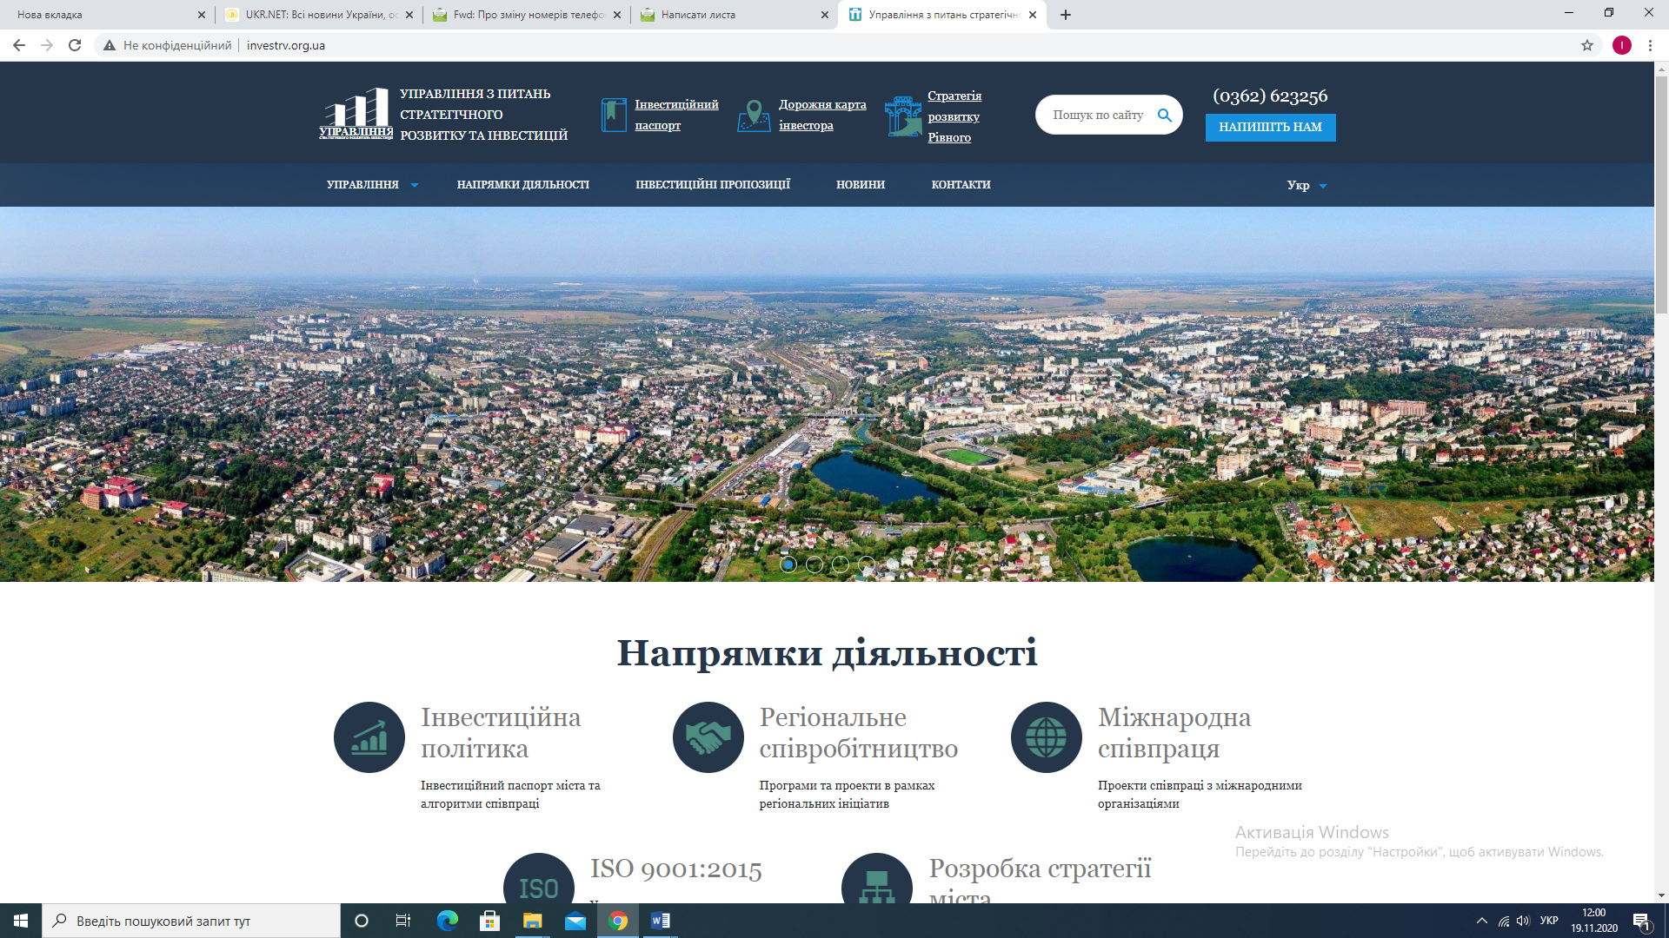

В інвестиційних пропозиціях міститься інформація щодо власності земельних ділянок та виробничих приміщень, наведена основна характеристика, транспортна інфраструктура та інженерно-технічна інфраструктура земельних ділянок та майнового комплексу.

Управлінням з питань стратегічного розвитку та інвестицій розроблено та опубліковано на офіційному сайті інвестиційний паспорт міста Рівне (українською та англійською мовами). Інформація, презентована в Інвестиційному паспорті, допоможе потенційному інвестору зорієнтуватися у пошуку напрямів розвитку для бізнесу, а також спрямована на розкриття і реалізацію інвестиційного потенціалу міста. Також, розроблено та здійснено друк Інвестиційного паспорту міста Рівне українською та англійською мовами.